㈜ 에이드 회사 소개

박 일 재
㈜에이드

Introduction of AID Corporation

Il Jea Park
AID Corp.

요약
당사는 1986년 4월 28일에 법인으로 설립된 이래 정유 및 석유화학 공장 건설을 위해 필요한 외자재 공급을 주업무로 시작하여 여러 고객층을 확보하며 그간의 축적된 경험과 고객 관계를 활용하여 1989년부터 정유 및 석유화학 관련 업체 및 플랜트 설계 엔지니어링 회사들이 필요로 하는 Computer Software 및 기술을 국내에 소개를 시작으로, 현재는 제조공장의 경쟁력 강화를 위해 적용되는 IT(Information Technology) 기술 중 MES (Manufacturing Execution System)에 해당되는 RTDB (Real Time Database), APC (Advanced Process Control), Optimization, Data Reconciliation, CMMS (Computerized Maintenance Management System), Safety Management System및SCM (Supply Chain Management)등의 기술 및 Engineering Service를 공급하고 있습니다.

서론
당사는 단지 선진기술만을 공급함으로써 동종 국내 상주 외국업체와의 경쟁에서 우의를 점할 수 없음을 인식하여, 각 사업분야의 전문 인력을 갖추어, 필요한 엔지니어링과 지속적인 기술 지원 및 교육을 위한 첨단 교육실을 준비하여 고객만족을 최우선으로 하는 경영전략을 추진 실천하고 있습니다. 국외기술도입 및 판매를 통하여 습득한 기술 및 경험을 근거로, 국내 기술 및 학문의 발전을 도모하기 위하여 산업, 학계와 공동연구 개발을 통한 긴밀한 관계를 유지 및 공장 자동화 기술의 국산화에 박차를 가하고 있으며, 지식의 확대 및 습득을 위하여 각종 세미나 개최 및 학회에 적극적으로 참여하고 있습니다. 외국의 첨단 기술을 빨리 소화하고, 국내 기술과 접목하여 부가가치를 높이고, 나아가 외국에 다시 수출할 수 있는 기술개발을 위하여 (주)에이드 부설 기술연구소를 설립하여 운영하여 많은 기술개발이 이루어지고 있으며, 특히 DR(Data Reconciliation)분야의 자사 개발 제품인 Error Solver가 외국의 어떠한 제품보다 기능 및 성능면에서 우의를 점하고 있습니다. 또한 대학 지원 프로그램을 활성화하여, 무료 또는 저렴한 가격으로 첨단 소프트웨어를 대학 교육 및 연구에 사용할 수 있도록 최선을 다하고 있습니다.

현재 당사는 각 분야의 전문가들로 구성된 조직력 및 기술력을 바탕으로 정유, 석유화학, 전력분야 등 각 제조공장의 경쟁력 강화 및 e-Business(Commerce)를 위한 IT (Information Technology) 기술 중 MES (Manufacturing Execution System)에 해당되는 RTDB (Real Time Database), APC (Advanced Process Control), Optimization, Data Reconciliation, CMMS (Computerized Maintenance Management System), Safety Management System및SCM (Supply Chain Management)등의 기술 및 Engineering Service를 공급함으로써, 오늘도 “고객의 만족이 저희들의 기쁨입니다.”이라는 회사 이념 아래, 고객이 원하는 바를 최저의 비용으로 최고의 이익 제공하고, 해결해주는 “Total Integrated Solution Provider”로서 최선을 다하고 있습니다.

연혁

년 도 | 내 용
1986 | 주식회사 에이드 설립
1992 | Oil Systems Inc. (현 OSI Software Inc.)와 국내 공급 계약 체결
1996 | 주식회사 에이드 부설연구소 설립
1996 | KBC 사와 국내 공급 체결
1996 | Rebis사와 국내 독점 공급 계약 체결
1996 | Pavilion 사의 제품 소개 시작
1997 | 주식회사 에이드 부설 기술연구소 병역특례기관 지정
1999 | CSE Systems & Engineering사 국내 대리점 계약
2000 | MDC Tech Inc. 사와 국내 공급 계약 체결
2000 | PetrolSoft Inc.사와 국내 공급 계약 체결
2000 | Harverly Inc. 사와 국내 공급 계약 체결
2000 | LinnhoffMarch 사와 국내 공급 계약 체결

취급 품목 소개

제조공장의IT (Information Technology) 의 소개

이제 장치산업에 있어서 자산 투자의 증가로 이익을 획득하는 시대는 지났습니다
성공적인 정보관리는 기업 생존의 중심에 있습니다. 제조공정 장치산업은 오랫동안 자본의 확대, 새로운 공정과 장치의 도입으로 철의 요새와 같은 지위를 누려왔습니다. 그러나, 과도한 설비로 인하여 동종 업체간의 경쟁이 치열해지고 적응하기 힘들 정도로 시장상황이 급변하며 더 이상 쉽게 자본을 확충할 수단이 용이하지 않게 된 지금, 전반적인 제조 공정 산업은 위기를 맞고 있으며 새로운 인식의 변화가 요구되고 있습니다. 즉, 고정된 설비 자산을 가지고 한정된 투자로 최대한의 이익을 얻어야 하는 압박은 해를 거듭할수록 더욱 무거워지고 있습니다. 이러한 도전에 대응하기 위하여 많은 공장들은 앞 다투어 하드웨어와 소프트웨어를 구입하여 IT(Information Technology) 의 도입을 추진하고 있습니다. 실제로 성공적인 정보관리는 기업의 생존의 중심에 도달하였으며, 성공적인 정보 관리란 잘 설계되고 구성된 Integrated IT이어야 합니다.

제조공정의 정보화는 유용한 지식을 창출하여 막대한 이익을 가져 다 줍니다
제조공정 장치산업의 가장 큰 자산은 공장의 운전자료와 종업원의 경험을 통한 축적된 지식입니다. 유용한 지식을 축적하고 공유하기 위한 가장 좋은 방법은 전사적인 지식의 창고를 만들어서 모든 종업원 및 경영자가 접근할 수 있도록 하는 일입니다. 이러한 작업은 보통 KM(Knowledge management) System 또는 ERP(Enterprise-Resource Planning)이라는 이름으로 수행되며, 작게는 전자 문서 자동화부터 결재 자동화, 나아가서 의사결정 지원 시스템까지 포함하고 있습니다. 이러한 거시적인 지식은 장기적인 사업현안에 대한 의사결정에 중요한 도움을 주고 사무효율을 높이는 효과가 있지만, 제조공정 산업의 경우 여기에 그치지 않고 시시각각 변하는 시장 상황과 공장의 운전상황에 대한 실시간의 정확한 정보를 취합하고 분석하여 지식화 시킴으로써 단기적이고 실질적인 Planning, Scheduling 작업을 가능하게 하여 보다 막대한 이익을 얻을 수 있습니다. 즉, 제조공정은 정보화와 지식화를 통하여 기존의 폐쇄적인 성격을 벗고 보다 유연하게 변화될 수 있으며, 이러한 변화는 다양하고 강력한 Solution을 구현할 수 있는 토대를 마련해 줍니다.

제조공장에 적용되는 IT 기술들은 아래 그림과 같은 구조로 설명되어질 수 있습니다.

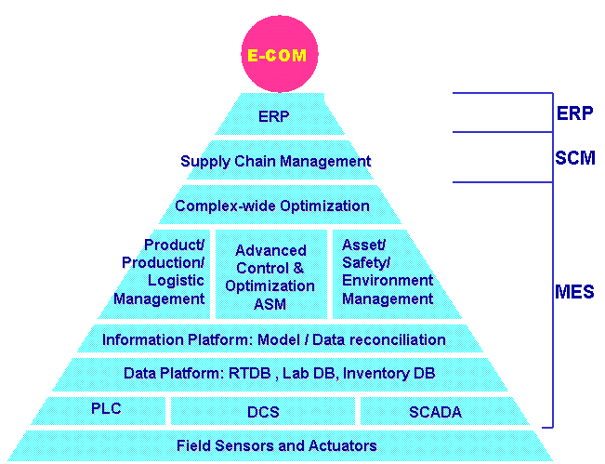
그림1. 제조공장 IT Hierarchical Structure

Restructuring through Integrated IT
제조공정 장치산업은 경쟁력 강화의 압박, 급속히 발전하는 Open Technology 의 이용가능성, 컴퓨터 환경의 가격 절하, Microsoft를 중심으로 통합되어가는 추세, 그리고 날로 발전해 가는 자동제어 및 최적화 기술 등의 변화 요인들로 인하여 근본적으로 패러 다임의 구조적 이동을 겪고 있습니다. 이제 의사결정을 실질적으로 반영하는 Controller는 하위레벨의 DCS, Historian DB등을 포함한 Open Control System(OCS) 차원에서 뿐 아니라, 상위레벨의 Enterprise-Resource Planning(ERP)차원에서, 그리고 이 두 레벨간을 연결해 주는 다양한 기술들의 집합체인 Smart Manufacturing System(SMS) 차원에서도 중요한 부분을 차지하게 되었습니다. 이른바 3-layer 자동화 모델은 그림 1 같이 제조공정 산업의 새로운 패러 다임을 제공하고 있습니다. 이러한 패러 다임을 구성하기 위하여 적용되는 IT 기술들은 서로 긴밀하게 구성되어 무한한 상승효과를 일으킬 수 있습니다. 하위레벨에서 상위레벨로 정보와 지식을 연결하는 Operating Information System(OIS) 기술, 상위레벨의 의사결정을 하위레벨로 전달하기 위한 Supply Chain Management(SCM) 기술은 ERP 기술과 함께 IT의 중요한 구성요소가 됩니다. 성공적인 IT를 구축하기 위해서는 각각의 기술을 설치하는 것으로 그치지 않고 긴밀하게 통합하여 Integrated IT system을 실현해야 합니다.

맺음말
당사 소개를 통하여 현재 제조공장에서 e-Business통한 경쟁력 강화 와 사업의 세계화를 이루기 위한 단계별 해결책을 간단하게 나마 소개드릴 수 있는 기회를 주신 한국 화학 공학회에 감사 드리며, 제조공장의 IT(Information Technology)구성의 한 부분을 담당하고 있는 당사로서는 책임과 사명감을 가지고 최상의 기술과 Engineering Service를 공급 함으로써, 고객의 요구에 부응토록 끝없는 노력을 경주해 나가겠습니다.

